PONTIFÍCIA UNIVERSIDADE CATÓLICA DE MINAS GERAIS
PUC Minas Virtual
Pós-graduação Lato Sensu em Engenharia de Software

Trabalho de Conclusão de Curso
Cidade Digital

Camila Martins Maschion

São Paulo
<Janeiro/2022>

Trabalho de Conclusão de Curso
Sumário

Trabalho de Conclusão de Curso 3
1. Cronograma de trabalho 4
2. Diagrama de casos de uso 5
3. Requisitos não-funcionais 5
4. Protótipo navegável do sistema 5
5. Diagrama de classes de domínio 6
6. Modelo de componentes 7
6.1. Padrão arquitetural 7
6.2. Diagrama de componentes 7
6.3. Descrição dos componentes 7
7. Diagrama de implantação 8
8. Plano de Testes 9
9. Estimativa de pontos de função 10
10. Informações da implementação 11
11. Referências 12

Cronograma de trabalho

Datas |  | Atividade / Tarefa | Produto / Resultado
De | Até | Atividade / Tarefa | Produto / Resultado
17 / 08 / 21 | 18 / 08 / 21 | 1. Entendimento geral do escopo, atividades do projeto e criação do cronograma | Definição do tema do trabalho.
19 / 08 / 21 | 20 / 08 / 21 | 2. Leitura de documentação de roteiro e escopo do TCC. | Esboço de planejamento de atividades.
24 / 08 / 21 | 25 / 08 / 21 | 3. Diagrama de casos de uso | Diagrama de casos de uso de todo o sistema.
28 /08 / 21 | 31/ 08 / 21 | 4. Requisitos não funcionais | Lista de requisitos não funcionais.
07 / 09 / 21 | 08 / 09 / 21 | 5. Protótipo navegável | Protótipo Figma
28 / 09 / 21 | 30 / 09 / 21 | 6. Diagrama de classes de domínio | Diagrama de classes de domínio criado
10 / 10 / 21 | 15 / 10 / 21 | 7. Modelos de Componentes | Diagrama de componentes e descrição de componentes
20 / 10 / 21 | 25 / 10 / 21 | 8. Modelo de implantação | Diagrama de modelo de implantação
26 / 10 / 21 | 27 / 10 / 21 | 9. Planos de testes | Plano de testes dos 3 casos de uso.
01 / 11 / 21 | 02 / 11 / 21 | 10.Desenvolvimento da lista de pontos de função e preenchimento da planilha | Planilha com pontos de função de todo o sistema.
05 / 12 / 21 | 05 / 12 / 21 | 11. Revisão e ajustes | Github criado para armazenamento do projeto.
15 / 01 / 22 | 18 / 01 / 22 | 12. Revisão e ajustes | Atualização do protótipo navegável e atualização do github.
__ / __ / __ | __ / __ / __ | 13.
__ / __ / __ | __ / __ / __ | 14.
__ / __ / __ | __ / __ / __ | 15.
__ / __ / __ | __ / __ / __ | 16.
__ / __ / __ | __ / __ / __ | 17.
__ / __ / __ | __ / __ / __ | 18.

Diagrama de casos de uso
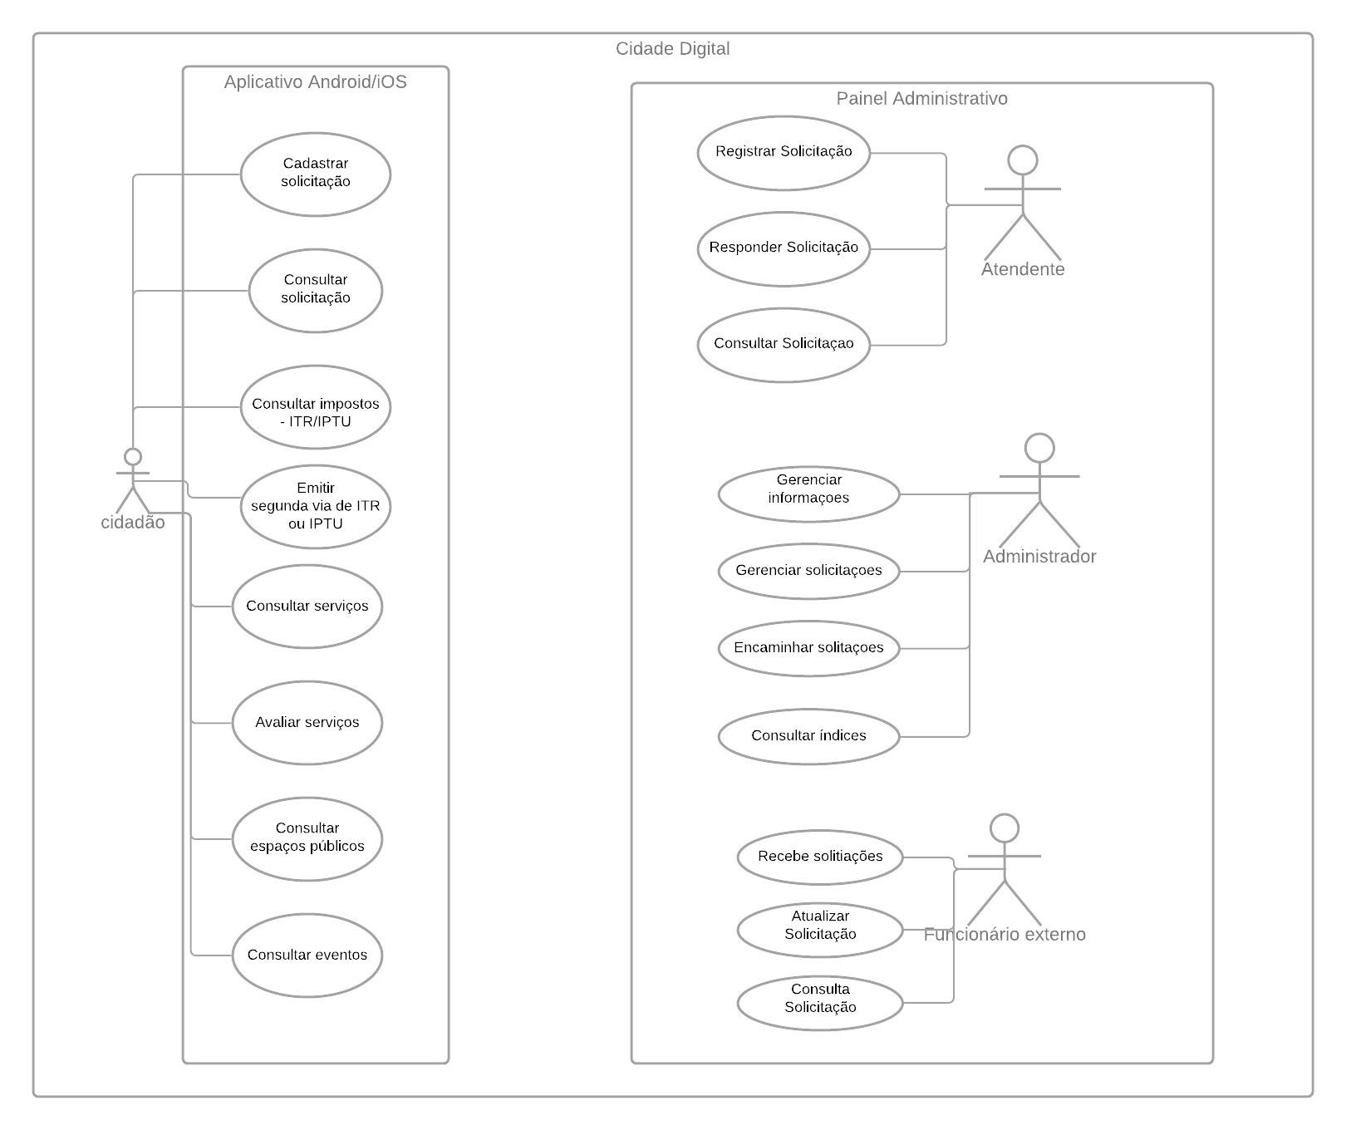

Requisitos não-funcionais

- A aplicação deve conter acessibilidade de forma que todas as informações possam ser lidas via aplicativos de leitura de tela;
- A aplicação deve conter um modo que facilite o uso para pessoas daltônicas.
- A aplicação deve responder as requisições do usuário em no máximo 1000 milissegundos;
- A aplicação deve comportar 50% da população online ao mesmo tempo.
- A aplicação deve executar em plataforma Android e iOS, tanto em smartphones quanto em tablets;
- A aplicação deve ser responsiva em todos os tamanhos de tela de forma que o layout não seja afetado;
- As informações dos usuários devem estar asseguradas conforme a Lei Geral de Proteção de Dados;
- A aplicação deve garantir funcionamento 24 horas por dia, 7 dias da semana durante 365 dias do ano;
- A aplicação deve garantir um canal seguro para troca de requisições entre as aplicações Android e iOS de forma segura e encriptada.

Protótipo navegável do sistema
- Protótipo navegável em formato AVI:
Link: Protótipo navegável
Link: GitHub

Diagrama de classes de domínio
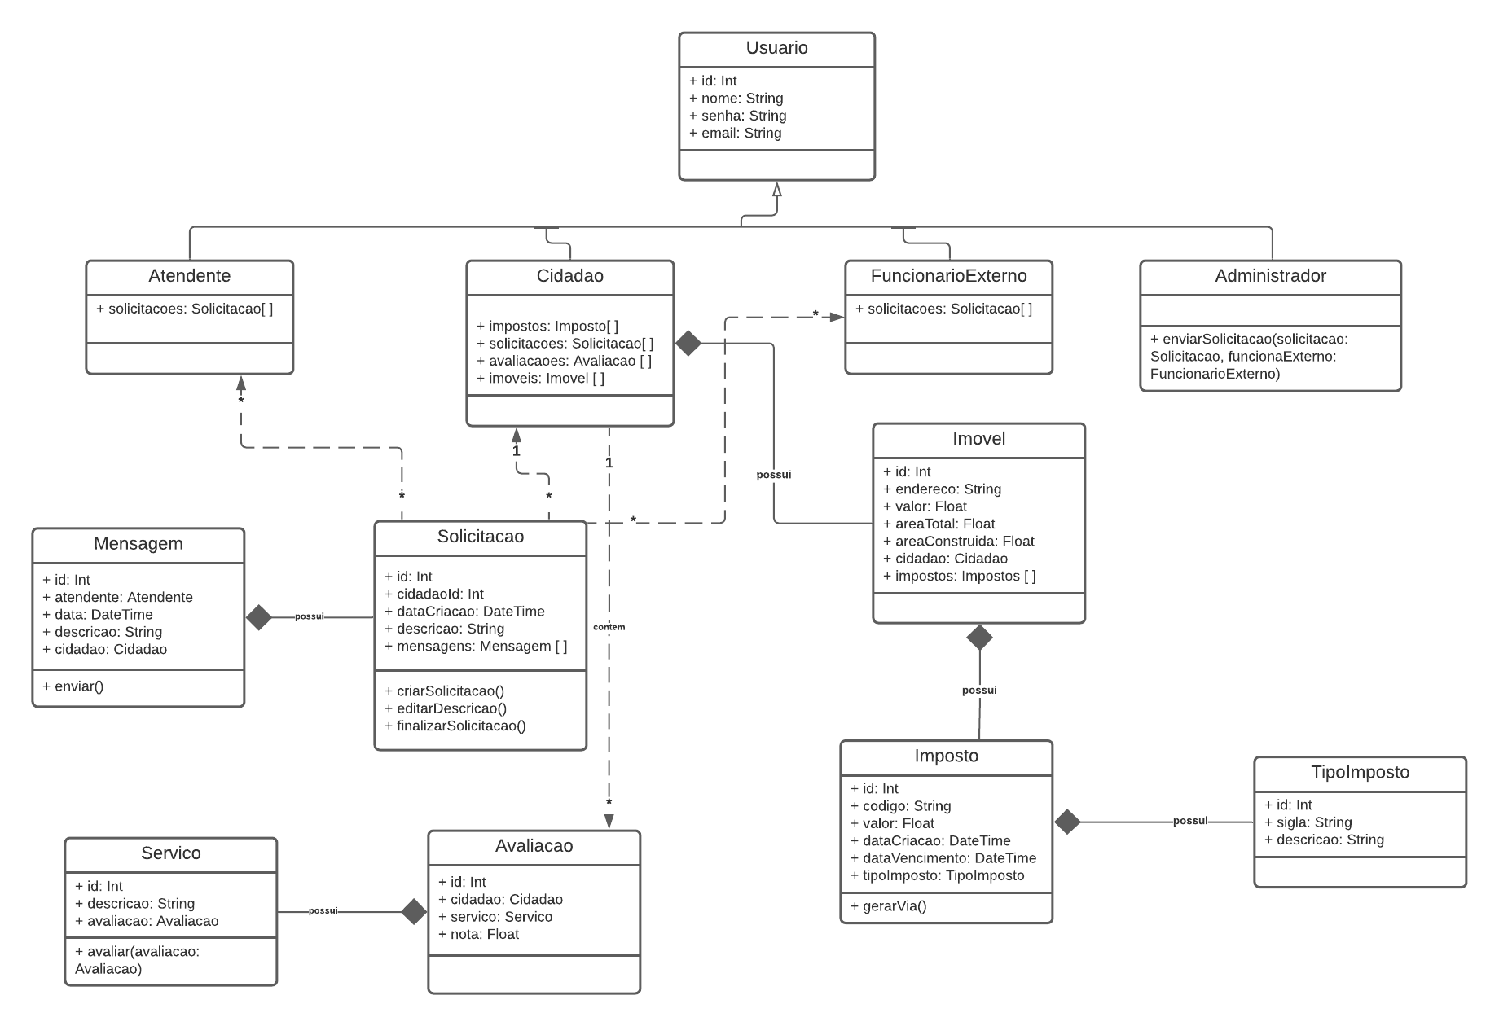

Modelo de componentes

Padrão arquitetural
O padrão arquitetural escolhido para o desenvolvimento da aplicação é o MVC para as APIs e MVVM para o Android. As tecnologias utilizadas na implementação serão: ASP.NET Core, Entity Framework, SQL Server, RabbitMQ, Kubernetes, Elasticsearch, Kibana, Logstash, Android SDK, Retrofit e SQLite.

Diagrama de componentes

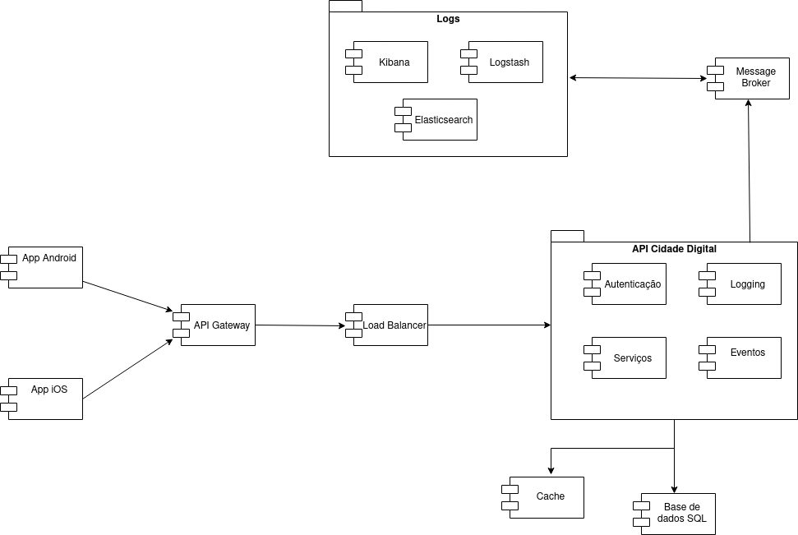

Descrição dos componentes

Número | Componente | Descrição
 | App Android | Aplicativo para plataforma Android para acessar os serviços do Cidade Digital.
 | App iOS | Aplicativo para plataforma iOS para acessar os serviços do Cidade Digital.
 | API Gateway | Componente de gerenciamento de apis que fica entre o cliente e a coleção de serviços.
 | Load Balancer | Recurso utilizado para aumentar a disponibilidade dos componentes acessados.
 | API Cidade Digital | Componentes utilizados para expor as operações que serão invocadas por outros módulos e clientes do sistema.
 | Base de Dados | Componente utilizado para armazenar os dados da aplicação.
 | Message Broker | Componente utilizado para realizar integração entre serviços de forma assíncrona.
 | Logs | Componentes utilizados para indexar, armazenar e visualizar logs da aplicação.
 | Cache | Recurso utilizado para diminuir a latência das requisições.

Diagrama de implantação

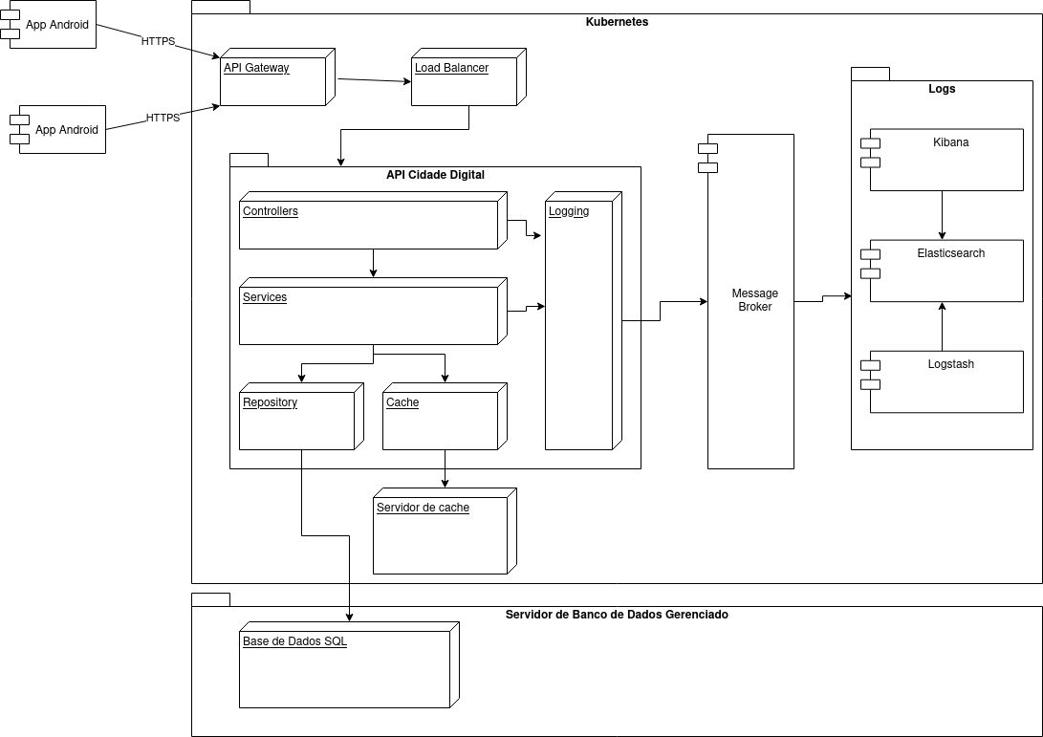

Plano de Testes
Número | Caso de uso | Objetivo do caso de teste | Entradas | Resultados esperados
 | Listar minhas solicitações. | Exibir todas as solicitações do usuário. | - Clicar em “Minhas Solicitações” na tela principal . | A lista de solicitações deve ser exibida com a informação de data do registro e status da solicitação.
 | Adicionar nova solicitação. | Inserir nova solicitação no sistema | - Clicar em “Minhas Solicitações” na tela principal .  - Clicar no botão    para adicionar nova solicitação.  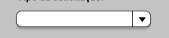  - Selecionar o tipo de solicitação através do “dropdown”  - Inserir a descrição da solicitação e clicar no botão ENVIAR. | Deve ser gerado um número de protocolo com a mensagem “Sua solicitação foi registrada com sucesso. Seu protocolo é: XXXXXXXXXX-XXXX”.
 | Gerar segunda via de IPTU. | Gerar uma segunda via de boleto do IPTU. | - Clicar no botão “Consultar Impostos” na tela principal.  - Clicar no botão “Emitir 2° IPTU” e inserir os dados nos campos.  - Clicar no botão “Gerar 2ª via”. | Deve aparecer uma mensagem “Segunda via de IPTU emitida com sucesso, verifique seu e-mail. Seu protocolo é: XXXXXXXXXX-XXXX”

Estimativa de pontos de função
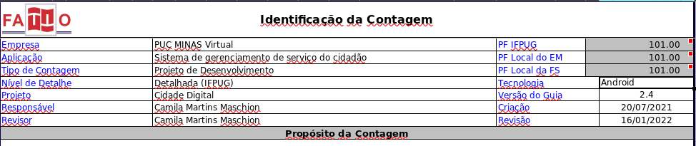
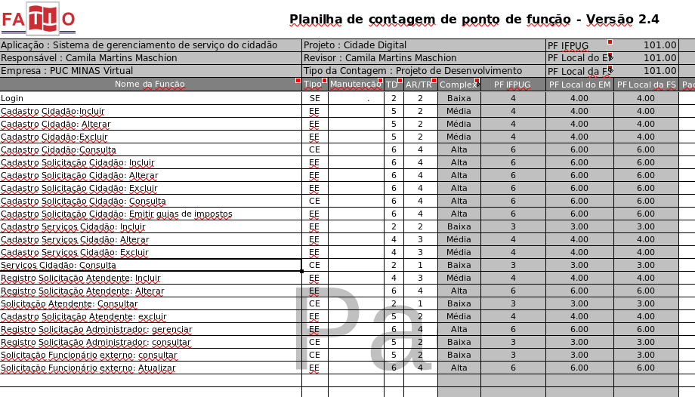

Link do repositório https://github.com/CaMaschion/cidade-digital - planilha de estimativa de pontos de função.

